PARA CONOCIMIENTO GENERAL, LA CES LO HA RECONOCIDO:

LA CES SIGUE AYUDANDO A LA BURGUESÍA EN LA BATALLA DE IDEAS
Y EN EL ATAQUE A LOS DERECHOS DE LOS TRABAJADORES.

Recientemente la CES ha publicado en sus materiales, bajo el título de: “la caída del comunismo (y del fascismo)”, frases como la siguiente, que transcribo literalmente: “el sindicato Solidarnosc jugó un papel muy importante en la caída del comunismo en Polonia e inspiró la oposición al comunismo en otros países europeos del este.”
Es en parte de agradecer que lo digan tan claro, ellos financiaron a Solidarnosc y por lo tanto lo conocen bien, aunque como siempre hacen empezaron mintiendo respecto al papel de LechWalessa y sus seguidores.
Algunos de los lectores de este comentario mío no se sorprenderán, la CES a nivel europeo y la CSI a nivel internacional han ayudado siempre a la burguesía. Pero a veces intentan disimularlo diciendo que defienden a los trabajadores.
De nuevo queda claro que todos los millones de dólares y euros que reciben de subvenciones se deben a su defensa del capitalismo, reconocido por ellos mismos en las frases arriba citadas.
Por ello, como se ve en la foto adjunta, para la máxima dirigente del FMI (Fondo Monetario Internacional), la Secretaria de la CSI es una gran amiga que merece efusivos y públicos abrazos, en agradecimiento a sus ayudas al gran capital (que es el que manda en el FMI).
Los sindicatos de clase de todo el planeta debemos desenmascarar a estos nsindicatos que constantemente traicionan a la clase obrera, firmando con la patronal y los gobiernos capitalistas pérdidas de reivindicaciones que costaron años de lucha. Un ejemplo de ello es la firma, por CCOO y UGT de España, de la aceptación del retraso de la edad de jubilación a los 67 años (con disminución de lo cobrado como pensión de hasta un 30 %), mientras en otros países, como Bolivia, los sindicatos afiliados a la FSM (Federación Sindical Mundial) firmaron la reducción de la edad de jubilación a 58 años para los hombres y 55 para las mujeres (rebajada para ellas en dos años por cada hijo engendrado, hasta los 49 años).
Clara diferencia entre el sindicalismo amarillo, reformista, de conciliación de clases y pacto social, frente al sindicalismo de lucha y de clase.
Mientras para los sindicatos amarillos el comunismo es comparable al fascismo (así lo escriben), para la clase obrera, con conciencia de que es explotada y siempre lo será dentro del capitalismo, solo con la destrucción del capitalismo y la implantación del socialismo será posible acabar con la explotación del hombre por la burguesía (que está gobernando en la mayoría de países).
Los sindicatos no vendidos a la patronal vamos a seguir luchando hasta que cambiemos esta realidad de explotación y esclavitud humana.

Quim Boix, Consejo Presidencial de la FSM, Secretario General de la UIS (Unión Internacional de Sindicatos)de Pensionistas y Jubilados (PyJ) de la FSM

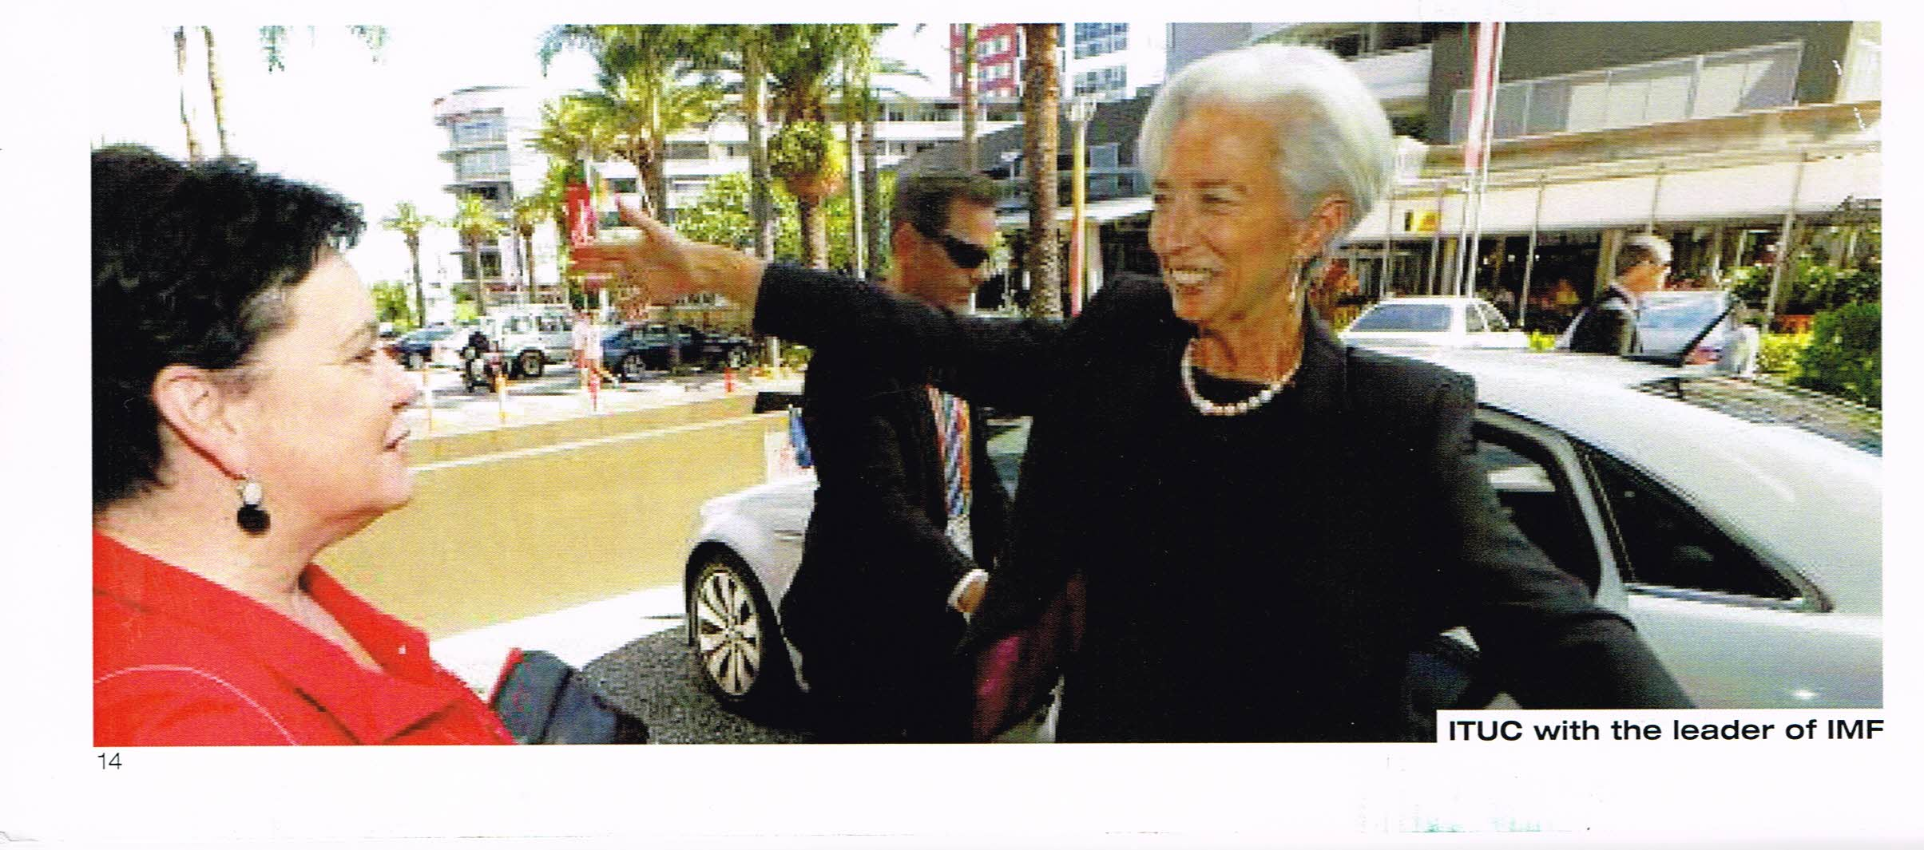
Sharan Burrow, Secretaria General de la CSI (donde está la CES),
con Christine Lagarde, líder del FMI

